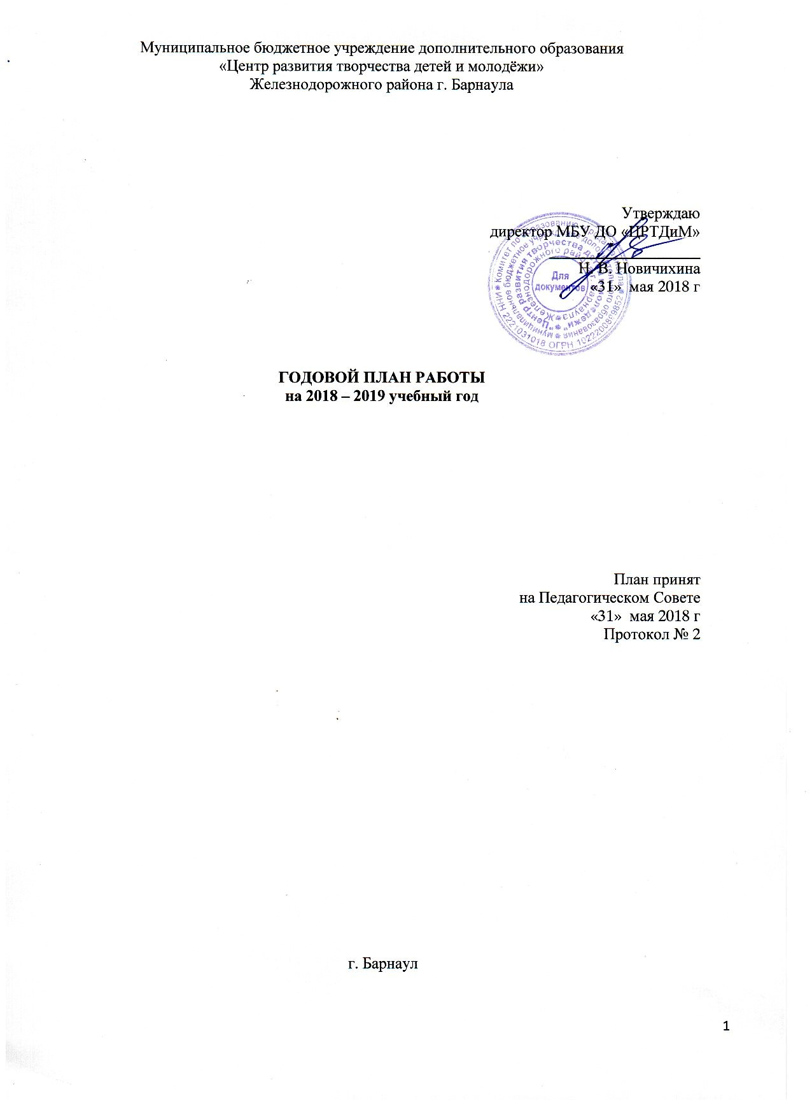

Педагогический коллектив ЦРТДиМ Железнодорожного района с учетом приоритетных направлений образования, ФЗ «Об образовании» № 273 от 29.12.2012 г.; Программы развития МБУ ДО «ЦРТДиМ» Железнодорожного района на 2017 - 2020 годы, а также отчета о результатах самообследования МБУ ДО «ЦРТДиМ» Железнодорожного района по итогам 2017/2018 учебного года, определяет в новом учебном году цель, задачи, стратегические направления работы учреждения:

1. ЦЕЛЬ И ЗАДАЧИ

Стратегическая цель:
Обеспечение условий развития МБУ ДО «ЦРТДиМ» Железнодорожного района г. Барнаула, повышения качества, доступности и конкурентоспособности дополнительного образования в интересах обучающихся, их родителей, социальных партнеров и общества в целом через создание единой интеграционной, социокультурной образовательной среды организации

Стратегические задачи:
1. Обеспечение доступности дополнительного образования на основе современных требований образования через разработку и внедрение дополнительных общеобразовательных общеразвивающих программ для разных категорий учащихся (ОВЗ, одаренные) с использованием современных педагогических технологий;
2. Активное развитие технического направления детского творчества;
3. Развитие системы управления качеством деятельности МБУ ДО «ЦРТДиМ» Железнодорожного района г. Барнаула в современных условиях;
4. Повышение инновационного уровня педагогических работников через деятельность МБУ ДО «ЦРТДиМ» Железнодорожного района г. Барнаула как Базовой кафедры КГБУ ДПО «Алтайский краевой институт повышения квалификации работников образования;
5. Развитие сетевых форм образования и социально-педагогического партнерства с целью укрепления имиджа МБУ ДО «ЦРТДиМ» Железнодорожного района г. Барнаула.

Задачи на 2018 – 2019:
-модернизация содержания образования и образовательной среды МБУ ДО «ЦРТДиМ» Железнодорожного района г. Барнаула;
-внедрение и реализация новых проектов, современных дополнительных общеобразовательных общеразвивающих программ;
-обеспечение оптимальных условий (кадровых, материальных, методических, информационных) для реализации программных мероприятий

2. РЕГЛАМЕНТ РАБОТЫ

Понедельник | - день административных совещаний, консультаций
Вторник | -выходы в учебные объединения,  -контрольно-тематические проверки по плану внутреннего контроля
Среда | - методический день  -выходы в учебные объединения;
Четверг | - педагогический совет  -совещания при директоре  - контрольно-тематические проверки по плану внутреннего контроля
Пятница | - работа с документами  -контрольно-тематические проверки учебных объединений по плану внутреннего контроля  - массовые мероприятия
Суббота  Воскресенье | -административный контроль образовательного процесса

3. ОРГАНИЗАЦИОННАЯ РАБОТА

№  п/п | Содержание | Сроки | Ответственный
1. | Комплектование кадрового состава | Август-сентябрь | Новичихина Н. В.
2. | Подготовка ЦРТДиМ к началу учебного года:  - косметический ремонт помещений  - составление планов  -утверждение образовательной программы ЦРТДиМ  -утверждение ДООП и рабочих программ педагогов Центра  - разработка, корректировка и утверждение годового плана ЦРТДиМ | Август-сентябрь | Бутакова М. В.  Новичихина Н. В.
3. | Тарификация | 1 неделя сентября | Новичихина Н. В.
4. | Обновление материалов на сайте ЦРТДиМ | до 20.09 | Бутакова М. В.
5. | Организация набора учащихся, формирование объединений, встречи с родителями, выходы в ОУ. День открытых дверей | 1.09 -17.09 | Бутакова М. В.  Родионов А. М.  Мыльцева О. В.
6. | Корректировка договоров безвозмездного пользования с ОУ, заключение новых. | до 20.09 | Новичихина Н. В.
7. | Составление /корректировка/ временного расписания | 1-15.09 | Бутакова М. В.
8. | Составление списков, передача сведений об учащихся ЦРТДиМ в РИС «Сетевой край. Образование» | до 15.09. | Логачев А. В.  ПДО
9. | Организация работы по оказанию платных дополнительных услуг | 1-15.09 | Новичихина Н. В.
10. | Организация учебно-воспитательного процесса ЦРТДиМ | В течение года | Бутакова М. В.
11. | Организация работы по программе «Весёлая карусель» | В течение года | Родионов А. М.  Кирина Т. В.
12. | Организация информационно-методической, консультационно-методической работы и организационно-массовой работы ЦРТДиМ | В течение года | Методический отдел  Родионов А. М.
13. | Организация работы Управляющего Совета ЦРТДиМ | В течение года | Бобровская М. А.
14. | Оказание методической помощи педагогическим работникам УДО и ОУ города по вопросам дополнительного образования, по направлениям деятельности /по мере востребованности/ | В течение года | Методический отдел  Родионов А. М.
15. | Организация участия педагогов и учащихся ЦРТДиМ в мероприятиях разного уровня | В течение года | Новичихина Н. В.  Бутакова М. В.  Родионов А. М.

4. КОНТРОЛЬ И РУКОВОДСТВО

№  п/п | Содержание | Сроки | Ответственный
1. | Проведение Педагогических советов  (план заседаний) | Четверг  (1 раз в полугодие) | Новичихина Н. В.
2. | Проведение совещаний:  - с педагогами ДО | Четверг /4 неделя месяца/ | Новичихина Н. В.  Бутакова М. В.
3. | Проведение административных советов (совещаний с административно – хозяйственными работниками, методистами,  педагогом-организатором) | Понедельник /еженедельно/ | Новичихина Н. В.
4. | План внутреннего контроля | По плану  /в течение года/ | Новичихина Н. В.  Родионов А. М.  Бутакова М. В.
5. | Анализ ведения документации педагогами ДО (планы, журналы, заявления) | Ежемесячно | Бутакова М. В.
6. | Корректировка расписания учебной деятельности | В течение года  /по мере необходимости/ | Бутакова М. В.

5. ПЛАН – ГРАФИК ВНУТРИУЧРЕЖДЕНЧЕСКОГО КОНТРОЛЯ

Месяц, содержание | Цель контроля | Ответственный | Обсуждение результатов
Август-сентябрь
Готовность  учреждения к новому учебному году:  - материально-техническое оснащение;  - обеспечение кадрами;  - комплектование учебных групп;  - состояние документации;  - состояние учебных кабинетов, учебных лабораторий | Проверка состояния готовности учебных кабинетов, соблюдение норм ТБ и ОТ. | директор, зам. директора по УВР, зам. директора по АХЧ | Педагогический совет
Утверждение календарно-тематических планов | Изучение документов, утверждение тематического планирования | зам. директора по УВР | Педагогический совет
Утверждение программ деятельности объединений | Мониторинг программ деятельности, утверждение. | зам. директора  по УВР,  зав. отделом по НМР | Педагогический совет
Итоги формирования учебных групп. Контроль  посещаемости. | Формирование учебных групп | зам. директора по УВР | Протокол
Смотр учебных кабинетов, помещений | Оценка санитарно- гигиенического состояния и соблюдения правил ТБ в учебных кабинетах, помещениях | директор, профком,  зам. директора по УВР, по АХЧ | Справка
Организация работы с родителями в объединениях | Оценка состояния работы с родителями (формы, тематика, сроки проведения родительских собраний на начало учебного года) | директор | Протокол
Октябрь
Оценка организации учебно-воспитательного процесса | Проверка наполняемости учебных объединений | зам. директора по УВР,  администрация Центра | Справка,  совещание при директоре, протокол.
Проверка журналов | Оценка системы посещаемости занятий учащимися, правильность оформления журнала учета рабочего времени. | зам. директора по УВР | Совещание ПДО, справка
Ноябрь
Реализация ДООП (посещение занятий) | Мониторинг качества реализации ДООП | зам. директора по УВР,  зав. отделом по НМР | Справка,  совещание, протокол
Работа объединений на базе МБОУ СОШ№ 64 | Методическая помощь в ведении учебной документации | зам. директора по УВР, методический отдел | Совещание, протокол
Работа по организации методического сопровождения педагогической деятельности молодых специалистов ЦРТДиМ (определение ответственных) | Организация методического сопровождения педагогической деятельности молодых специалистов ЦРТДиМ | директор, зам. директора по УВР,  зав отделом по НМР, методический отдел | Совещание, протокол
Декабрь
Посещение плановых массовых мероприятий Центра | Оценка качества подготовки и проведения плановых массовых мероприятий | методический отдел (Бобровская М. А.,  Кирина Т. В.) | Справка,  совещание, протокол
Проверка журналов | Оценка посещаемости занятий учащимися, правильность оформления журнала | зам.директора по УВР | Совещание, справка
Январь
Контроль выполнения СанПиН, правил ТБ и ОТ при организации образовательного процесса | Анализ и оценка состояния выполнения СанПиН и правил по ТБ и ТБ | зам. директора по УВР, по АХЧ | Административный совет, справка
Посещение занятий аттестующихся педагогов | Изучение проф.уровня и результативность работы.  Анализ работы аттестующихся педагогов | зам.директора по УВР,  зав. отделом по НМР | Совещание при директоре, протокол, справка
Февраль
Инновационная деятельность педагогов, реализующих ДООП технической направленности  (посещение занятий) | Мониторинг инновационной деятельности педагогов, реализующих ДООП технической направленности | зав. отделом по НМР, зам. директора по УВР | Совещание, справка
Посещение плановых мероприятий, подготовленных педагогом организатором | Оценка качества деятельности педагога – организатора | методический отдел (Бобровская М. А.) | Справка  Совещание, протокол
Март
Посещение занятий молодых специалистов, методическая помощь | Оценка качества деятельности молодых специалистов ЦРТДиМ | ответственные за методическое сопровождение | Совещание при директоре, справка
Работа Управляющего Совета | Оценка качества ведения документации Управляющего Совета (протоколы, оценочные листы, подтверждающие материалы) | председатель Управляющего совета, администрация | Справка,  совещание, протокол
Апрель
Подготовка отчёта по результатам самообследования за 2018 год | Анализ работы ЦРТДиМ за 2018 год, формирование задач на новый учебный год | директор, зам. директора по УВР, зав. отделом по НМР, методический отдел | Отчет по результатам самообследования за 2018 год.  Публичный отчёт на сайте учреждения.
Посещение занятий | Контроль наполняемости групп | директор, зам. директора по УВР, администрация ЦРТДиМ | Справка, совещание, протокол
Подготовка к отчетным мероприятиям (выставки, отчетные концерты, показательные выступления) | Анализ:  - Выставочных и итоговых работ;  - Репертуар | зам.директора по УВР, методический отдел | Совещание ПДО, протокол
Готовность к проведению итоговой аттестации выпускников | Оформление списка выпускников для подготовки сертификатов об освоении ДООП | зам. директора по УВР, педагоги | Совещание ПДО, протокол
Май
Деятельность мобильной площадки по изучению ПДД | Оценка качества работы мобильной площадки по изучению ПДД | методический отдел (Кирина Т. В.),  Педагог – организатор (Масалыгин В. В.) | Справка, совещание ПДО, протокол
Организация работы по подведению итогов за учебный год | Изучение результатов освоения программ, перевод учащихся | директор,  зам. директора по УВР | Педагогический Совет, протокол
Июнь
Организация летнего отдыха детей | Контроль организации летнего отдыха и реализации программы «Весёлая карусель» | зам. директора по УВР, методический отдел | Административный совет, протокол

6. РАБОТА С РОДИТЕЛЯМИ
1. | Общеучрежденческое родительское собрание и родительские собрания в коллективах:  - встреча и собеседование по программе  деятельности творческого коллектива,  перспектива развития, знакомство с  Центром;  - формирование родительского актива;  - планирование доли участия родителей  в жизни коллектива, в создании  материальной базы;  - права и обязанности обучающихся и  родителей, знакомство с разделами  Устава ЦРТДиМ, расписанием занятий | до 10.10. | Педагоги,  Новичихина Н. В.  Бутакова М. В.
2. | Ежеквартально, по полугодиям, в конце года – творческие отчёты, открытые занятия, выставки, концерты, презентации с приглашением родителей, как промежуточная аттестация детей и отчёт перед родителями о выполнении образовательной программы |  | Педагоги
3. | Праздничная программа, посвященная Дню семьи, для родителей учащихся ЦРТДиМ. | Ноябрь  2018 г. | Педагоги,  Мыльцева О.В.
4. | Практиковать в учебном процессе занятия совместно с родителями, в форме мастер-классов | В течение года | Педагоги
5 | Подведение итогов учебного года «Чему научились ваши дети за год?» в форме творческих отчётов, презентаций, открытых класс-занятий | Май  2019 г. | Педагоги,  Бутакова М.В.
6 | Знакомство родителей с каникулярной программой «Весёлая карусель». | Май  2019 г. | Педагоги,  Бутакова М.В.

